百度地图
基本功能：快速定位自己位置，探索周边环境，方便找到目的地。
对于我们来说，都有为了自身的发展或多或少的别离他乡，来到异地谋生或学好本领，异地的陌生总是让我们顿感迷茫、郁闷、无奈，但有了百度地图后，我们再也不用害怕异地陌生的痛苦了，因为它不但可以找位置，还能帮你“到那去“，公交、驾车、步行三种出行方式任你选择，还有蚯蚓路线、免费语音导航、时间胶囊让你出行无忧。
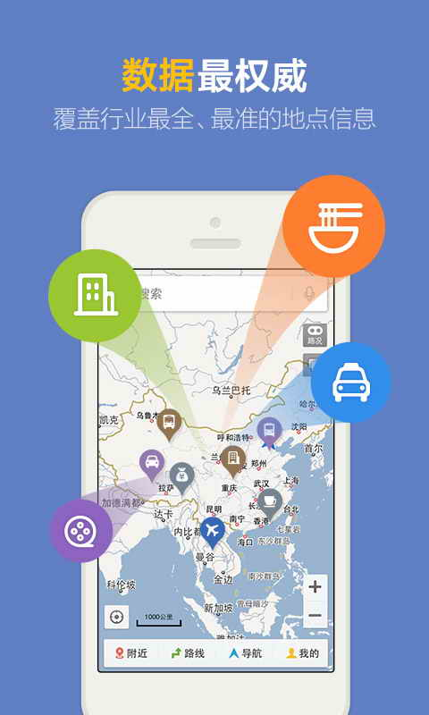
1、我们不用担心它搜索的会是大概信息或信息造假，因为它的数据是最权威、覆盖行业最全、最准的地点信息，我们可以从图中看到它的覆盖业是多么大，从大范围一直缩小到小范围，都能精确的显示出来，满足你的需要。
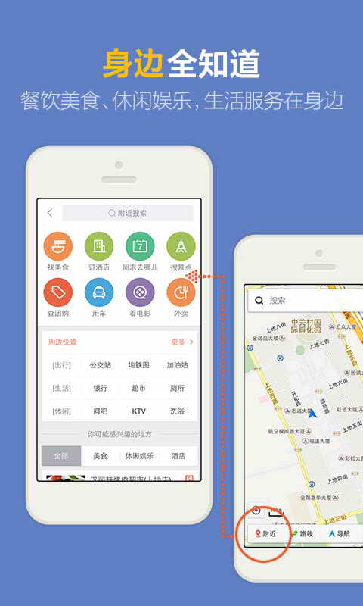
2、因为有最标准的信息功能，可以说是身边全知道，所以我们可以用它来搜索附近的餐饮美食、悠闲娱乐，甚至是我们想去哪个目的地它都会告诉我们可以搭几号公交车，而且一般都是会有几条路线供你选择，防止你的最佳路线因某种原因选择不了，也可以选其它路线来到达目的地。
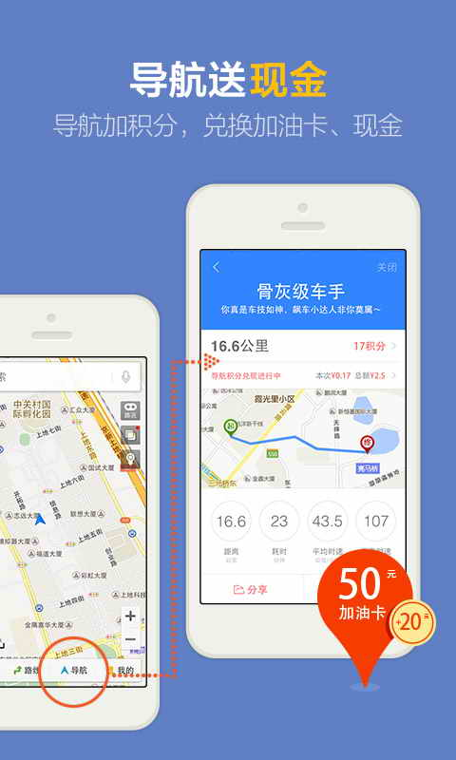
3、图中是百度地图的导航功能，一般是免费语音，从图中我们也看到导航加积分，能用积分兑换加油卡、现金呢！
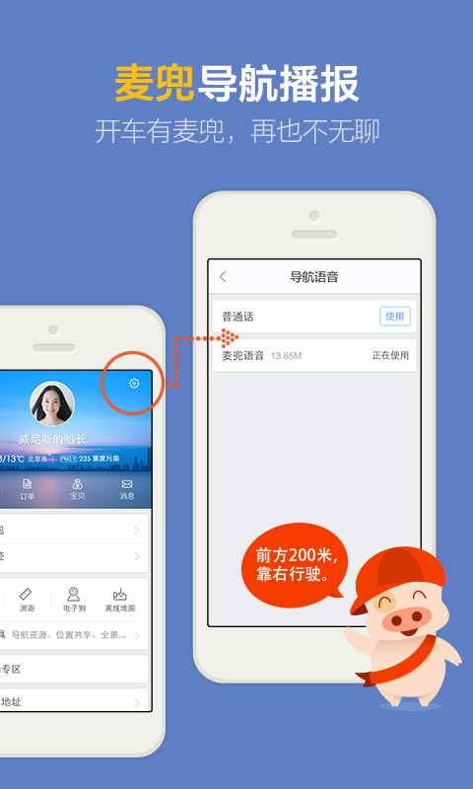
当我们开车的时候，有时也会觉得很无聊，兜看风景还算不错，如果没优美风景看呢，车开久了真的会无聊，会很累，精神上的动力已渐渐减少。而开车有麦兜导航播报这丰富的贴心功能，实现了帮我们玩转地图，还有就是离线地图，不会因短暂时间内频繁使用而总是扣流量，离线地图的功能能帮我们节省流量，这样就不用担心因自己手机流量没了或快没了时使用而流量扣费。

